Ещё раз о мерах пожарной безопасности при хранении и использовании газовых баллонов
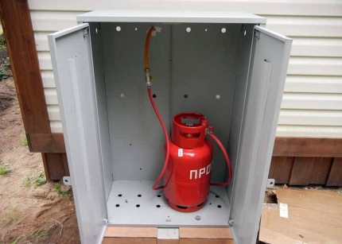

Неправильная эксплуатация газовых баллонов в быту является одной из первых причин трагических ситуаций, связанных с взрывами газосодержащих ёмкостей. В большинстве случаев причиной взрывов газовых баллонов является пренебрежение правилами его использования. В связи с этим Главное управление МЧС России по Республике Башкортостан еще раз напоминает о правилах пожарной безопасности при хранении и использовании газовых баллонов.
Эксплуатация газовых баллонов осуществляется в различных помещениях как жилых, так и промышленного назначения. В любом случае с баллонами имеют дело люди зачастую неподготовленные и недостаточно осведомлённые.
Опасность при использовании баллонов со сжатыми, сжиженными и растворёнными газами заключается как в возможности их взрыва, так и в утечке газа.
Смертельная опасность от газового баллона особенно увеличивается в зимнее время при низкой температуре окружающего воздуха. И дело здесь не только в том, что у населения в ходу большое количество старых, изношенных и не прошедших необходимое освидетельствование газовых баллонов (его необходимо делать 1 раз в 2 года). Подчас заправка бытового газового баллона осуществляется гражданами на автогазозаправочных станциях, не имеющих специального оборудования для таких видов работ и предназначенных для заправки газобаллонного оборудования автомобилей. В результате отсутствия контроля заправка баллона может быть осуществлена в объёме, превышающем 85% от его объёма, что запрещено. При попадании такого баллона в отапливаемое помещение, происходит нагрев, сильное расширение газа, увеличение давления внутри баллона, в результате чего он лопается.
Избежать такого развития событий просто. Достаточно соблюсти требования пожарной безопасности. Необходимо:
- использовать только новые или прошедшие соответствующую своевременную проверку газовые баллоны;
- осуществлять заправку баллонов только на специализированных пунктах, предназначенных для наполнения бытовых баллонов, оборудованных весовой установкой, контрольными весами, обеспечивающими нормативную точность взвешивания, а также сосудом (баллоном) для слива газа из переполненных баллонов;
- не допускать хранение газовых баллонов в жилых домах, квартирах, а также ни в коем случае не допускать нагрева корпуса баллона (воздействие отопительных приборов, открытого пламени, заноса в помещение, температура воздуха в котором значительно выше температуры корпуса баллона).
Помните! Малейшая неосторожность и беспечность в вопросах пожарной безопасности может привести к большой беде.

